
COMUNE DI FERRARA
Città Patrimonio dell’Umanità
Assessorato ai LL.PP. e Mobilità

Conferenza Stampa
Sala Arazzi del Palazzo Municipale
10 giugno 2011 - ore 11.30

EDILIZIA SCOLASTICA - INTERVENTI 2011

All’interno del patrimonio di immobili comunali un posto rilevante è assunto dagli immobili ad uso scolastico. Ogni anno viene approntato dall’Amministrazione un piano di adeguamento degli edifici scolastici per far fronte al complesso di norme tecniche, gestionali e organizzative imposte da Ministeri e Regione per l’adeguamento e la messa in sicurezza di questi immobili.
Anche per il 2011 la Giunta comunale ha approvato un nutrito gruppo di delibere riguardanti l’edilizia scolastica che permetteranno di migliorare strutturalmente e funzionalmente alcuni plessi scolastici cittadini e realizzare lavori di messa in sicurezza e prevenzione rischi. Un impegno finanziario importante che ha l’obiettivo di rendere le scuole oggetto dei lavori più ospitali ed adeguate sia per la formazione e la crescita dei ragazzi sia per lo svolgimento delle attività didattiche.

Di seguito l'elenco degli interventi più corposi che verranno realizzati soprattutto durante l’estate 2011, così da sfruttare la pausa estiva dell’attività didattica.

Asilo Nido I Girasoli
» Responsabile del procedimento e Servizio di riferimento
Responsabile del Procedimento: Ing. Ferruccio Lanzoni
Servizio Edilizia - Settore Opere Pubbliche e Mobilità
» Localizzazione
I lavori saranno eseguiti presso l'Asilo Nido I Girasoli in Via dell’Ippogrifo, 3 a Ferrara
» Obiettivi dell’intervento
Miglioramento delle condizioni generali degli immobili sedi di attività per l’infanzia, anche in riferimento alle prestazioni energetiche dell’involucro edilizio
» Descrizione dell’intervento
Sostituzione del manto di copertura esistente con strutture metalliche a pannelli coibentati.
» Stato dei lavori
I lavori sono previsti durante la sosta estiva dell’attività scolastica
»Finanziamento
Importo dei lavori: Euro 40.625,00
Importo complessivo dell’opera Euro 75.000,00
»Tipologia del finanziamento
Fondi comunali
»Contatti
Referente per il progetto: Arch. Massimo Tarantello, Tel.:0532-418747,
Email: m.tarantello@comune.fe.it

Asilo Nido Neruda
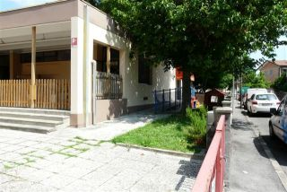
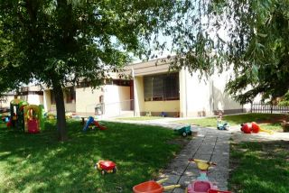
» Responsabile del procedimento e Servizio di riferimento
Responsabile del Procedimento: Ing. Ferruccio Lanzoni
Servizio Edilizia - Settore Opere Pubbliche e Mobilità
» Localizzazione
I lavori saranno eseguiti presso l'Asilo Nido Pablo Neruda in Via Valle Gallare, 27 a Ferrara
» Obiettivi dell’intervento
Adeguamento dell’impianto elettrico alle normative vigenti
» Descrizione dell’intervento
Messa a norma impianto elettrico
» Stato dei lavori
La data inizio lavori è prevista il 04/07/2011.
Durata dei lavori: 60 giorni
»Finanziamento
Importo contrattuale: Euro 81.892,00
»Tipologia del finanziamento
Fondi comunali
»Contatti
Referente per il progetto: Geom. Mauro Castellani, Tel.:0532-418720,
Email: m.castellani@comune.fe.it

Asilo Nido Il Trenino

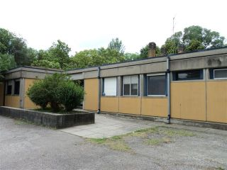
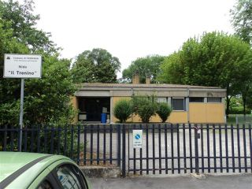

» Responsabile del procedimento e Servizio di riferimento
Responsabile del Procedimento: Ing. Ferruccio Lanzoni
Servizio Edilizia - Settore Opere Pubbliche e Mobilità
» Localizzazione
via Bisi 3/A in località SAN MARTINO
» Obiettivi dell’intervento
Miglioramento delle condizioni generali degli immobili sedi di attività per l’infanzia, anche in riferimento alle prestazioni energetiche dell’involucro edilizio
» Descrizione dell’intervento
Sostituzione del manto di copertura esistente con strutture metalliche a pannelli coibentati.
Sono inoltre previsti lavori di rifacimento completo dell'impianto idrotermosanitario
» Stato dei lavori
I lavori sono previsti durante la sosta estiva dell’attività scolastica
Data inizio lavori prevista: 04/07/2011
Durata in giorni. 45
»Finanziamento
Importo dei lavori: Euro 40.625,00 per i lavori alle coperture
Euro 77.989,60 per i lavori impiantistici
»Tipologia del finanziamento
Fondi comunali
»Contatti
Referente per il progetto: Arch. Massimo Tarantello, Tel.:0532-418747,
Email: m.tarantello@comune.fe.it

Scuola materna Casa del Bambino
» Responsabile del procedimento e Servizio di riferimento
Responsabile del Procedimento: Ing. Ferruccio Lanzoni
Servizio Edilizia - Settore Opere Pubbliche e Mobilità
» Localizzazione
I lavori saranno eseguiti presso la scuola materna Casa del Bambino situata in Corso Biagio Rossetti 42 a Ferrara
» Obiettivi dell’intervento
Miglioramento delle condizioni di sicurezza dell’edificio scolastico, in riferimento ad aspetti di prevenzione incendi
» Descrizione dell’intervento
Rifacimento dell’impianto elettrico
Sostituzione ed adeguamento di porte lungo le vie di esodo
» Stato dei lavori
E’ prevista la realizzazione dell’intervento durante la sosta estiva dell’attività scolastica
»Finanziamento
Importo dei lavori Euro 130.500,00
Importo complessivo dell’opera Euro 200.000,00
»Tipologia del finanziamento
Fondi comunali
»Contatti
Referente per il progetto: Per. Ind. Sergio Gallerani, Tel.:0532-418725,
Email: s.gallerani@comune.fe.it

Scuola primaria di Cocomaro di Cona

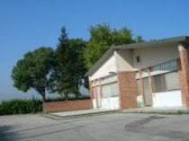
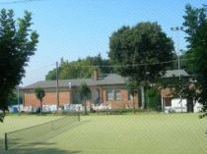
» Responsabile del procedimento e Servizio di riferimento
Responsabile del Procedimento: Ing. Ferruccio Lanzoni
Servizio Edilizia - Settore Opere Pubbliche e Mobilità
» Localizzazione
I lavori saranno eseguiti presso la scuola primaria "B. Ciari" situata in via Comacchio 378 in località Cocomaro di Cona
» Obiettivi dell’intervento
Miglioramento delle condizioni igienico sanitarie dei servizi igienici
» Descrizione dell’intervento
Rifacimento completo dei servizi igienici ad uso degli studenti: impianto idrico, impianto di scarico, sanitari, pavimenti e rivestimenti, infissi interni.
» Stato dei lavori
E' prevista la realizzazione dell’intervento durante la sosta estiva dell’attivita’ scolastica
»Finanziamento
Importo dei lavori Euro 20.000,00
Importo complessivo dell’opera Euro 25.000,00
»Tipologia del finanziamento
Fondi Comune
»Contatti
Referente per il progetto: Geom. Alberto Antonellini, Tel.:0532-418743
Email: a.antonellini@comune.fe.it

Scuola primaria C. Govoni
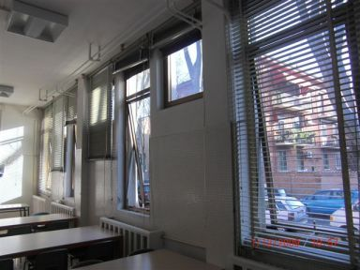
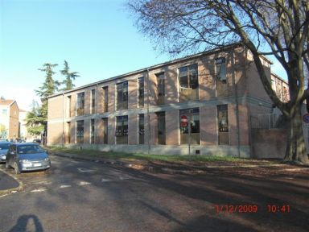
» Responsabile del procedimento e Servizio di riferimento
Responsabile del Procedimento: Ing. Ferruccio Lanzoni
Servizio Edilizia - Settore Opere Pubbliche e Mobilità
» Localizzazione
I lavori saranno eseguiti presso la scuola primaria C.Govoni sita in via Fortezza 20 a Ferrara
» Obiettivi dell’intervento
Adeguare gli infissi ai requisiti di sicurezza vigenti
» Descrizione dell’intervento
Sostituzione degli infissi e relativi vetri della aule, degli spogliatoi, dei bagni, del refettorio, della cucina, e dei corridoi
» Stato dei lavori
I lavori saranno consegnati il 29.06.11 e ultimati il 24.08.11
»Finanziamento
Importo dei lavori Euro 121.815,94
Importo complessivo dell’opera Euro 150.000,00
»Tipologia del finanziamento
Fondi comunali e contributo regionale
»Contatti
Referente per il progetto: arch. Mauro Cilio, Tel.: 0532 418731
Email: m.cilio@comune.fe.it

Scuola primaria Poledrelli
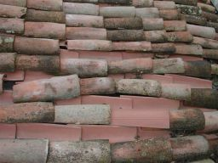
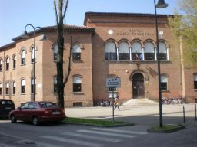
» Responsabile del procedimento e Servizio di riferimento
Responsabile del Procedimento: Ing. Ferruccio Lanzoni
Servizio Edilizia - Settore Opere Pubbliche e Mobilità
» Localizzazione
I lavori saranno eseguiti presso la scuola primaria Poledrelli sita in via Poledrelli n. 3 a Ferrara
» Obiettivi dell’intervento
Mettere in sicurezza e ripristinare la tenuta alle acque meteoriche del manto di copertura gravemente dissestato
» Descrizione dell’intervento
Installazione delle opere provvisionali e rimaneggiamento di tutto il manto di copertura che consiste nella integrale rimozione dei coppi, nella pulitura e ricollocamento degli stessi che saranno fissati ogni tre file.
» Stato dei lavori
I lavori saranno consegnati il 04.07.11 e ultimati il 17.08.11
»Finanziamento
Importo dei lavori Euro 120.012,24
Importo complessivo dell’opera Euro 160.000,00
»Tipologia del finanziamento
Fondi comunali
»Contatti
Referente per il progetto: arch. Mauro Cilio, Tel.: 0532 418731
Email: m.cilio@comune.fe.it

Scuola primaria Pontelagoscuro
» Servizio di riferimento
U.O. Energia - Servizio Ambiente
Responsabile: Ing. Marco Perinasso
» Localizzazione
I lavori saranno eseguiti presso la scuola primaria di Pontelagoscuro, situata in via Montefiorino 6
» Obiettivi dell’intervento
Miglioramento delle condizioni generali degli immobili sedi di attività scolastiche, anche in riferimento alle prestazioni energetiche degli impianti di produzione del calore, nonché alla sicurezza dell’edificio in relazione alla prevenzione incendi
» Descrizione dell’intervento
Sostituzione dell'attuale centrale termica con moduli esterni alimentati a gas metano
» Stato dei lavori
I lavori sono previsti durante la sosta estiva dell’attività scolastica
»Finanziamento e Tipologia del finanziamento
L'intervento relativo alla fornitura e posa dei nuovi moduli a gas metano è eseguito nell'ambito del contratto calore gestito dall'U.O. Energia per un importo complessivo dell’opera Euro di 45.000,00.
»Contatti
Referente per il progetto: Ing. Marco Perinasso, Tel.:0532-418710,
Email: m.perinasso@comune.fe.it

Scuola media De Pisis - sede di via Krasnodar
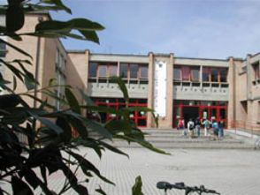
» Responsabile del procedimento e Servizio di riferimento
Responsabile del Procedimento: Ing. Ferruccio Lanzoni
Servizio Edilizia - Settore Opere Pubbliche e Mobilità
» Localizzazione
I lavori saranno eseguiti presso la Scuola Media De Pisis ubicata in viale krasnodar, 102 a Ferrara
» Obiettivi dell’intervento
Miglioramento delle condizioni di sicurezza dell’edificio scolastico, in riferimento ad aspetti di prevenzione incendi
» Descrizione dell’intervento
Realizzazione di n. 2 scale di emergenza esterne
» Stato dei lavori
inizio lavori previsto: ottobre 2011
fine lavori prevista: dicembre 2011
»Finanziamento
Importo dei lavori Euro 95.000,00
Importo complessivo dell’opera Euro 140.000,00
»Tipologia del finanziamento
Fondi Comune
»Contatti
Referente per il progetto: Ing. Gian Piero Marzola, Tel.:0532-418724,
Email: gp.marzola@comune.fe.it

Scuola media De Pisis - succursale di Porotto
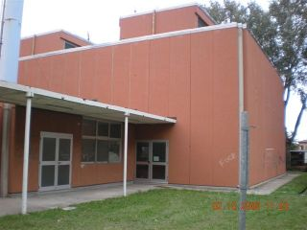
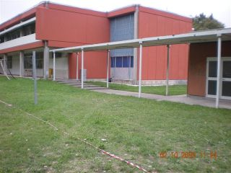
» Responsabile del procedimento e Servizio di riferimento
Responsabile del Procedimento: Ing. Ferruccio Lanzoni
Servizio Edilizia - Settore Opere Pubbliche e Mobilità
» Localizzazione
I lavori saranno eseguiti presso la succursale di Porotto della Scuola Media De Pisis ubicata in via Ladino 19
» Obiettivi dell’intervento
Miglioramento delle condizioni di sicurezza dell’edificio scolastico e dell'attigua palestra
» Descrizione dell’intervento
Rifacimento dei coperti dei fabbricati che ospitano le aule didattiche e il fabbricato della palestra
» Stato dei lavori
I lavori sono previsti durante la sosta estiva dell’attività scolastica
»Finanziamento
Importo dei lavori Euro 130.500,00
Importo complessivo dell’opera Euro 170.000,00
»Tipologia del finanziamento
Fondi Comune
»Contatti
Referente per il progetto: Arch. Massimo Tarantello, Tel.:0532-418747
Email: m.tarantello@comune.fe.it

Polo scolastico di Baura
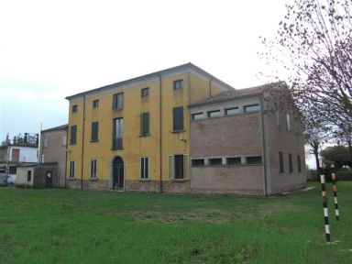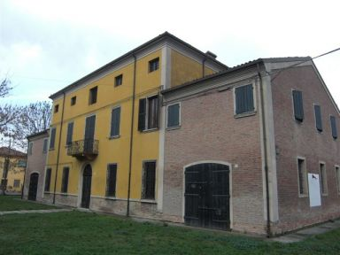

» Responsabile del procedimento e Servizio di riferimento
Responsabile del Procedimento: Ing. Ferruccio Lanzoni
Servizio Edilizia - Settore Opere Pubbliche e Mobilità
» Localizzazione
I lavori saranno eseguiti presso il plesso scolastico di Baura, fabbricato attualmente non in uso situato in Via Monte Oliveto, 119
» Obiettivi dell’intervento
Realizzazione di nuovi locali ad uso scolastico, a disposizione della scuola primaria e della scuola secondaria di primo grado di Baura, al fine di rispondere all'aumento della popolazione scolastica della zona. L'opera si inserisce inoltre nel più ampio obiettivo di riqualificazione e riutilizzo di fabbricati comunali dismessi al fine di contrastarne il degrado e valorizzarne la destinazione d'uso.
» Descrizione dell’intervento
L’intervento, primo di due lotti previsti, prevede la ristrutturazione del fabbricato già sede in passato della scuola di Baura e, ad oggi, inutilizzato. In particolare sono previste opere edili, impiantistiche e complementari, con il duplice scopo di rendere completamente fruibile il primo livello dell’edificio e di predisporre all’utilizzo il secondo livello.
» Stato dei lavori
inizio lavori previsto: novembre 2011
fine lavori prevista: gennaio 2012
»Finanziamento
Importo dei lavori Euro 340.000,00
Importo complessivo dell’opera Euro 500.000,00
»Tipologia del finanziamento
Fondi Comune
»Contatti
Referente per il progetto: Ing. Gian Piero Marzola, Tel.:0532-418724
Email: gp.marzola@comune.fe.it

-------

Opere per l’ottenimento dei Certificati di Prevenzione Incendi
Oltre a questi interventi puntuali sono in programma opere diverse di tipo impiantistico e complementare sui seguenti plessi scolastici:
- Polo d’infanzia Gobetti – Ferrara
- Scuola Primaria Biagio Rossetti – Ferrara
- Scuola Primaria di Francolino
- Scuola Primaria Manzoni - Ferrara
- Polo scolastico Bonati Pascoli – Ferrara
L’importo complessivo dei lavori è di 75mila euro ed è finalizzato al miglioramento delle condizioni di sicurezza degli edifici scolastici, anche in funzione dell’ottenimento del Certificato di Prevenzione Incendi.

